G/ RSCXJD 1.9—2020

国家技术标准创新基地（人参产业）
示范基地鉴评规范
第9部分：人参销售门店示范基地
The Identification and Evaluation Specification of Demonstration Base
for National Technical Standard Innovation Base of Ginseng Industry
Part 9:Demonstration Base for Sales Outlets of Ginseng
征求意见稿

XXXX - XX - XX发布
XXXX - XX - XX实施
国家技术标准创新基地（人参产业）发布



前 言
本标准参照 GB/T 1.1-2020《标准化工作导则 第1部分：标准化文件的结构和起草规则》的规则起草。
本文件由国家技术标准创新基地（人参产业）提出并归口。
本文件起草单位：

本文件主要起草人：

国家技术标准创新基地（人参产业）示范基地鉴评规范 第9部分：人参销售门店

1范围
本标准规定了国家技术标准创新基地（人参产业）产品人参、西洋参销售示范门店的申请要求、申报材料、鉴评、颁证。
本标准适用于国家技术标准创新基地(人参产业) 产品销售示范门店的鉴评。

2规范性引用文件
下列文件对于本文件的应用是必不可少的。凡是注日期的引用文件，仅所注日期的版本适用于本文件。凡是不注日期的引用文件，其最新版本（包括所有的修改单）适用于本文件。
GB/T 19506 地理标志产品 吉林长白山人参
DB21/T 3008-2018 地理标志产品 桓仁山参
DBS22/ 024-2014 食品安全地方标准 食品原料用人参
《中华人民共和国药典》一部 人参

3术语和定义
下列术语和定义适用于本文件。

3.1国家技术标准创新基地（人参产业）示范基地(Demonstration Base for National Technical Standard Innovation Base of Ginseng Industry)
由国家技术标准创新基地（人参产业）鉴评的人参生产、加工、市场、检验鉴定等技术标准创新企业单位。

4申请要求

4.1申报主体
应符合下列要求：
——国家技术标准创新基地（人参产业）理事会单位理事或个人理事所在单位；
——理事会成员单位或成员所在单位有相应的营业执照，有经营2年以上人参或西洋参产品的销售门店或，并取得“销售相关鉴评证明”；
——信用良好,无违规销售记录和重大质量安全事件。

4.2门店区域
全国范围内允许销售人参和西洋参产品的门店。

4.3门店规模
具有合法的门店使用权，门店面积100平方米以上，人参或西洋参产品占门店总产品的 60%以上。

4.4门店环境
门店整洁，无灰尘、杂物，周边无污染源。

4.5经营产品
经营的产品应自国家技术标准创新基地（人参产业）种植示范基地或通过GAP、GMP鉴评的单位，符合GB/T 19506 地理标志产品 吉林长白山人参；DB21/T 3008-2018 地理标志产品 桓仁山参；DBS22/ 024-2014 食品安全地方标准 食品原料用人参；《中华人民共和国药典》2015年版一部 药品原料用人参质量标准。

4.6贮存
应符合产品标准要求的贮存条件。

4.7产品质量及安全
经营品中，人参皂苷、农残、有害元素等应符合相应国家、地方标准规定，或符合国家技术标准创新基地(人参产业)鉴评的鲜人参、西洋参的要求，并要有产品合格证和检测报告（检测报告应为省级以上检验资质单位出具）。

4.8进货、销售记录与档案
应对所有进货、销售产品进行详细记录，记录格式内容应满足附录 A 要求；原始记录材料应及时归档，并至少保存两年。

5申报材料
应符合附录 B、附录 C要求。

6鉴评

6.1流程图
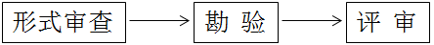

6.2形式审查
审查鉴评申请材料的真实性和完整性，做出初审结论。符合初审要求的，进入勘验环节。

6.3勘验
按下列程序进行：
a.由“勘验组”对申报主体进行现场勘验；
b.三方检验检测机构负责样品抽样；
C.第三方检验检测机构负责样品检测并出示报告。

6.4鉴评
国家技术标准创新基地（人参产业）组织“专家组”对形式审查结果、现场勘验情况、抽样合理性、检测结果进行综合鉴评。

7颁证

7.1颁证
国家技术标准创新基地（人参产业）根据鉴评终审结论，对于符合条件的申报主体颁发国家技术标准创新基地（人参产业）产品销售示范门店鉴评证书。证书样式见附录 D，牌匾见附录E。

7.2有效期
发证之日起三年。
证书有效期届满前，为保持原鉴评产品的鉴评，证书持有企业应提前3个月申请再鉴评；评审合格，鉴评机构予以换证。
7.3证书的有效性
7.3.1 证书的有效性依靠鉴评机构定期的监督检查获得保持，自初次现场检查结束之日起，每次监督检查获得通过，则保持其证书；否则，应根据实际情况进行暂停或撤销鉴评证书。
7.3.2 在效期内获证组织拒绝鉴评机构对其实施监督检查的、发生较大质量/环境污染/安全事故的、被执法监管部门责令停业整顿的、持有的行政许可证明及资质证书等过期失效的，鉴评机构有权撤销鉴评证书。

附录A

（规范性附录）

入库、销售记录表格式

表 A.1 给出了产品入库记录表格式。
表 A.2 给出了产品销售记录表格式。

  - 产品入库记录表
产品名称 |  |  | 来源地及单位
日期 |  | 入库数量 |  |  | 储存条件 | 操作员签名

  - 产品销售记录表
产品名称 |  |  | 来源地及单位
日期 |  | 售出数量 |  |  | 购买单位（个人） | 操作员签名

附录B

（规范性附录）

申报材料

A.1示范门店鉴评申请表(表格见附录C)

A.2国家技术标准创新基地（人参产业）理事会会员证

A.3营业执照与法人身份证复印件

A.4国家技术标准创新基地（人参产业）种植示范基地认定证书或GAP、GMP等相关手续

A.5合法门店使用手续等证明材料

A.6相应检验报告及检验单位资质证明

附录C

（规范性附录）

国家技术标准创新基地（人参产业）示范基地鉴评申请书样式

人参产品销售门店示范基地
鉴评申请书

申请 单位： （盖章）

申请日期： 年 月 日

承 诺 书
本单位已对国家技术标准创新基地（人参产业）示范基地鉴评的相关规定，申请方权利与义务、鉴评证书和鉴评标志的管理等进行充分的认识和了解，自愿申请人参产业国家技术标准创新基地示范基地鉴评，所填写申请书及其他申请材料内容真实、有效（复印件与原件相符）。
特此声明。

法定代表人/委托授权人： （签字）
申请单位： （公章）
年 月 日
一、企业基本情况
企业名称
类 型
住 所
社会信用代码
人参西洋参销售
许可证及编号
法定代表人 |  | 身份证号
联 系 人 |  | 联系电话
传 真 |  | 电子邮箱
注：企业名称、类型、住所、社会信用代码、法定代表人应与营业执照一致。

二、申请鉴评销售产品信息
产品名称 | 执行技术  标准或规范 | 产品  质量标准 | 委托检验部门  及资质级别 | 上一年  销售量 | 技术负责人  及电话

附录D

（规范性附录）

国家技术标准创新基地（人参产业）示范基地鉴评证书样式
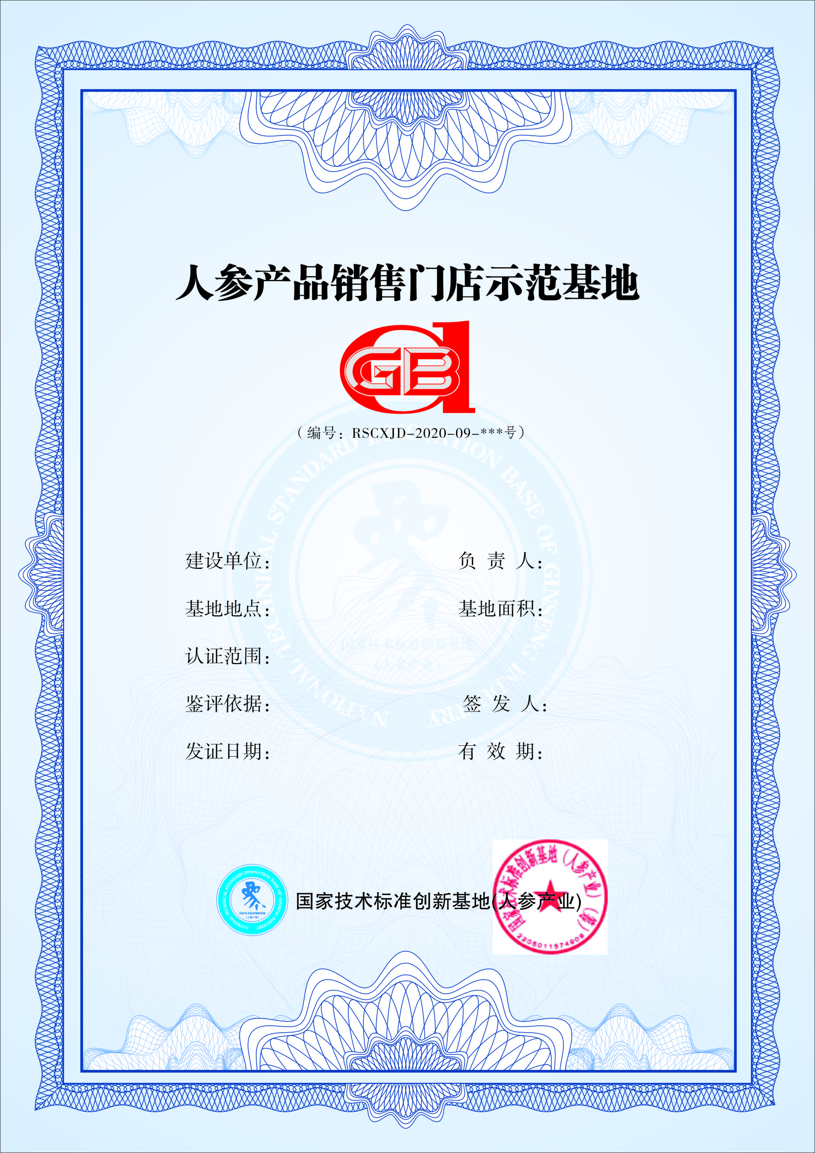
此鉴评书一式二份，国家技术标准创新基地（人参产业）和基地建设单位各一份。

附录E

（规范性附录）
国家技术标准创新基地（人参产业）示范基地鉴评证书室外牌匾样式




